Proyecto Consumo de servicios Mediante Mule Soft

Juan Cañar, Ricardo Jara

Universidad Politécnica Salesiana – Cuenca

Docente

Ing. Cristian Timbi.

Notas del autor:

[jcanaru@est.ups.edu.ec](mailto:jcanaru@est.ups.edu.ec)

[rjaraj@est.ups.edu.ec](mailto:rjaraj@est.ups.edu.ec)

Abstract

ESB is a tool called middleware, this unites programs that are separated, include business applications and web services, ESB is a tool used within computer science in applications or distributed systems and in the integration of components, if it works as a set of Switches that direct messages along a specific path between the application and the components, brings great benefits such as the use of web technologies to link the different points, receives messages in different standards and transforms them to standards so that communication is possible. With the extremes, in turn it can manage the load of the systems using queues and asynchronous treatment of information, which in a certain way helps to improve the performance and availability of other platforms, the ESB solution is used in the SOA architecture as it increases efficiency in processes, amortizes the investment made in systems, reduces and maintenance costs, encourages innovation oriented to the development of services.

**Keywords:** arquitectura, soa, esb, bus de servicios.

**Proyecto Consumo de servicios Mediante Mule Soft**

ESB(Bus de Servicio Empresarial) es una herramienta usada dentro de la informática en aplicaciones o sistemas distribuidos y en la integración de componentes, en si este trabaja como un conjunto de conmutadores que dirigen mensajes a lo largo de una ruta especifica entre la aplicación y los componentes, trae consigo grandes beneficios como el uso de tecnologías web para enlazar los distintos puntos, recibe mensajes en diferentes estándares y transforma a estándares para que sea posible la comunicación con los extremos, a su vez puede gestionar la carga de los sistemas a treves del uso de colas y tratamiento asíncrono de la información, que de cierta manera ayuda a mejorar el rendimiento y disponibilidad de otras plataformas, es usado para implementar la arquitectura SOA, permitiendo la reutilización de activos existentes, aumentando eficiencia, reduciendo costos de mantenimiento, fomentando la innovación al desarrollo de servicios y simplificando el diseño.

# Soluciones

Un ESB no puede en sí mismo implementar una arquitectura orientada a servicios, esta es más una herramienta que proporciona las características mediante la cual se debe implementar, en si ambas son arquitecturas tanto SOA y ESB, pero llevando ya a la aplicación se puede ver como SOA se convierte en el objetivo, mientras que ESB es la herramienta por la cual se permite integrar el software y sus compontes, es decir alcanzar un SOA.

## WSO2.

Fundado en el año 2005. Oferte la plataforma corporativa para integrar interfaces de programación de aplicaciones (API), aplicaciones y servicios web a nivel local y en Internet.

Estas soluciones avanzadas son adaptadas a las necesidades de empresas en el proceso de implantación. Son capaces de transformar sus sistemas para tener una mayor agilidad y ser más competitivas. Por eso su plataforma tecnológica, orientada a la innovación y a la provisión de soluciones escalables, resuelve los problemas centrales de las empresas que se encuentran en plena transformación digital.

Para proporcionar la innovación y la agilidad necesarios de un sistema de un negocio sea eficiente. Todos los productos se han diseñado con estos principios para la transformación digital y son de código abierto. Además, destacan por su afinidad con otros componentes gracias al uso extensivo de estándares abiertos de comunicación y funcionan a la perfección entre sí como una única plataforma. Estos son los grupos de productos y soluciones WSO2 más importantes

## Implementación.

Enfocado en la construir una base digital para el desarrollo y gestión de APIs, para que la empresa trabaje con estas APIs de forma externas e internas, Aumentando la agilidad interna generando activos digitales de forma rápida. Aprovecha la estructura digital anterior y la protege de las posibles amenazas externas. También da lugar a una sobresaliente experiencia de usuario para los clientes y favorece la toma de decisiones basadas en datos.

Referenciado a la integración cuenta con una plataforma para habilitar un negocio digital con ‘microservicios’ y ‘micro integraciones’. Favorece el ahorro de costes que supone la nube, aprovecha la innovación permitiendo la creación de nuevos activos digitales e integra sistemas heredados. Ya que beneficia poner en marcha un negocio que se adapte con agilidad a las circunstancias cambiantes.

## Pasos a seguir para implementar

1. Descargar y configurar WSO2 Enterprise Integrador.
2. Configurar la base de datos Back-end
3. Solicitar la información de las variables, implementación de comandos
4. Dar inicio al servicio back-end
5. Definir y procesos y actividad 1
6. Configurar, definir y activar los procesos de negocio actividad 1.
7. Definir y procesos y actividad N
8. Configurar, definir y activar los procesos de negocio actividad N.
9. Activar el perfil de Analytics
10. Reinicia el perfil de integración
11. Habilita las estadísticas en la API REST
12. Observa los cambios en el dashboard de Analytics

## Costos o tipo de licencia.

Cuenta con un servicio ágil de soporte técnico y expertos al otro lado del teléfono durante las 24 horas de los 365 días del año. Empresas de sectores tan diversos como las finanzas, la salud, las telecomunicaciones, las manufacturas o el comercio minorista, entre otros muchos, confían en las soluciones de WSO2.

1. 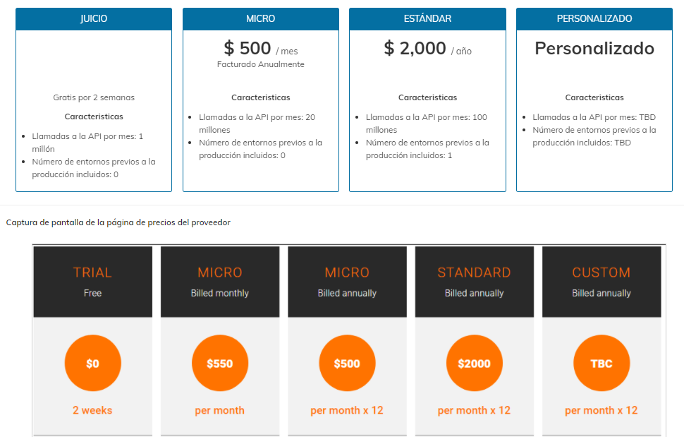WSO2 API Manager Precio

Fig. 1. Costos de Api Manager

## Casos de éxito.

AIM SmartCity Accelerator es una colaboración conjunta entre la Universidad de Ashoka, la Escuela de Negocios de la India, Microsoft Accelerator y el apoyo de Holostik Group. Accelerator, de cuatro meses de duración, lo ayudará a convertir sus ideas inteligentes en ciudades inteligentes al brindar asesoramiento estratégico, conexiones de la industria y el gobierno, visibilidad de los medios, soporte legal y de diseño y acceso a inversiones y espacio de trabajo. Todo este proyecto fue integrado con WSO2. (Sergio Vergara, s. f.).

## JBOSS ESB

Utiliza una arquitectura flexible basada en principios SOA como el acoplamiento flexible y el paso de mensajes asincrónicos, enfatizando un enfoque incremental para adoptar e implementar un SOI.

## Características:

Es software libre, orientado a servicios, su arquitectura es basada en Java EE, este software permite a las empresas integrar servicios, manejar eventos comerciales y automatizar procesos comerciales, opera entre plataformas que admitan Java como tal, posee ciertas características, (Ramos, J. A, 2012) tales como:

* Integración de datos
* Servicios de Java Enterprise Edition
* Arquitectura de conector java
* Agrupación de computadoras
* Bus de servicios empresarial JBoss
* Gestión de eventos y procesamiento de eventos complejos.

Traes consigo ciertas desventajas, se menciona que no ofrece un buen rendimiento.

## Implementación

## Costos o tipo de licencia

JBoss ESB, posee una licencia de código abierto, pero Red Hat cobra por proporcionar una suscripción de soporte para JBoss Enterprise Middleware,

## Casos de éxito

Como Red Hat es el encargado de dar soporte sobre el uso e implementación. Por lo que la empresa que maneja mejor y tiene una mayor implementación es. Red Hat. La mayoría de tus sus servicios están implementados en JBoss ESB. Un ejemplo es Red Hat JBoss Web Server que proporciona soluciones para páginas web a gran escala como para aplicaciones web Java ligeras. Preparadas para producción y certificadas de Apache Web Server, Apache Tomcat y los conectores habituales que se usan entre ambos. (evaluandocloud,2018).

## [Mule ESB](https://www.itcentralstation.com/products/mule-esb-reviews)

## Características:

Es un bus orientado a lo que es servicio empresarial (ESB), permitiendo conectar las aplicaciones para intercambiar datos de forma fácil y rápida, está basado en java, se integra sin mayor inconveniente en la mayoría de las tecnologías, tales como JMS, JDBC, HTTP, tiene la capacidad de organizar eventos en tiempo real y posee conexión universal. (evaluandocloud,2018).

* Integración con diferentes frameworks, como spring, plexus.
* Soporta JMs, EJB, JDBC, HTTP, SOAP y algunos protocolos de transporte tales como UDP, TCP, FTP.
* Posee un IDE basado en eclipse, para desarrollo y despliegue de los proyectos.

## Implementación:

1. Primero accedemos a la página de descarga, y obtenemos un archivo zip de **Mule run time engina**, se recomienda descomprimir dicho archivo en un directorio que no contenga espacios, este contiene Anypoint Studio el cual nos permitirá editar el Código.
2. Como se había menciona que este es basado en eclipse, se puede implementar como plugin, simplemente se va al menú **Help- Install New Software – Add** y procedemos a agregar un nombre y una ruta <http://dist.muleforge.org/mule-ide/updates-2.1.x/> , como se observa en el ejemplo, por el momento se encuentra con error esta opción, es mejor usar **Anypoint Studio**. Ramos, J. A. (2012)
3. Se debe crear una variable de entorno llamada MULE_HOME, si se trabaja en Windows y agregarle la ruta de mule Enterprise. Ramos, J. A. (2012)

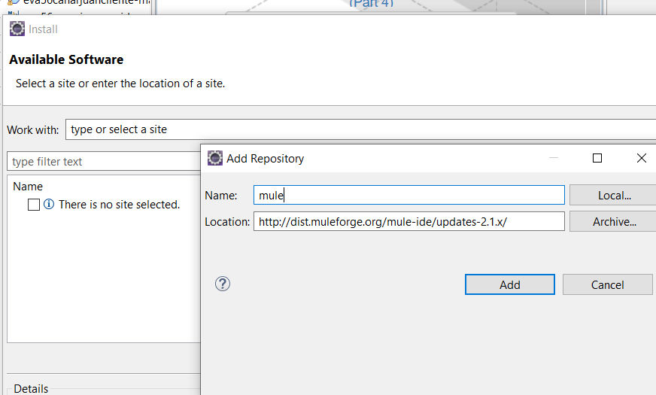

Fig. 2 Instalación en eclipse. Elaboración propia

1. Se puede crear un proyecto tanto en **eclipse** como en **Anypoint Studio**, mediante la opción create **New -Mule Proyect,** la cual nos creara un proyecto con todos los arquetipos necesarios para el desarrollo, cabe recalcar que se necesita configurar el jdk de java dentro el proyecto. Ramos, J. A. (2012)
2. **Anypoint Studio** posee una paleta con todos conectores que podemos usar, para el desarrollo de nuestro proyecto. Ramos, J. A. (2012)
3. 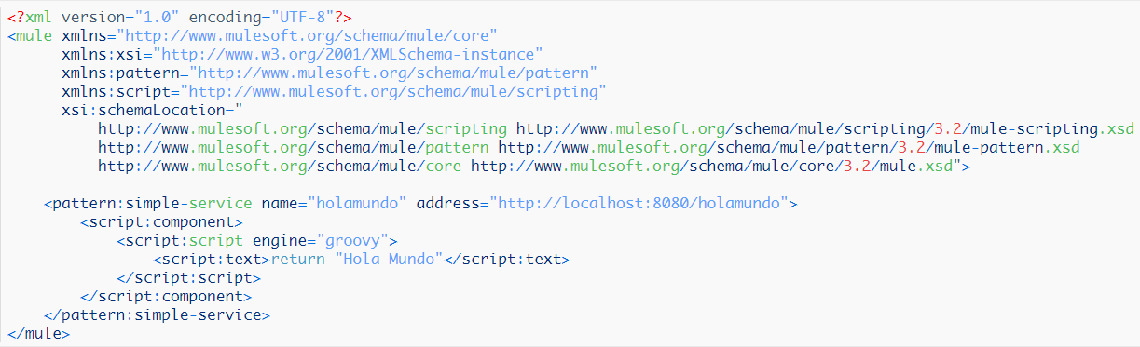En el archivo mule-config.xml se pude crear un ejemplo.

*Fig. 3. Ejemplo hola mundo en Mule-ESB. Adictosaltrabajo.com,(2012).*

## Costos o tipo de licencia

Mule ESB, ofrece una licencia por 30 días, los costos no son accesibles al público, Mule utiliza una tarifa basada en suscripción, significa que se paga una tarifa cada año por el uso de Mule ESB. Obtiene una clave de licencia, que se carga en el sistema cada año y se paga una tarifa por cada entorno, ya sea de producción, aceptación, prueba o desarrollo, por lo que fuentes estiman entre $80.000 y $96.000 por una suscripción de un año y con 16 núcleos. PowerData, R. (2014)

## Casos de éxito

Existen varias empresas tales como MasterCard, Netflix, Airbnb, BMW, que son empresas que hacen uso de sus servicios, una empresa con un caso de éxito es **El grupo Santillana**, este para sus negocios digitales implemento dentro su infraestructura, sistemas cloud de Amazon y también en sus aplicaciones educativas, dentro sus retos estaba facilitar el consumo de sus servicios por parte de aplicaciones que se integran de forma estándar y medible.

La solución que encontraron fue definición de arquitectura de despliegue en Cloud de Amazon tales como balanceadores, bases de datos en cloud, etc. y también definición y desarrollo de arquitectura de ejecución sobre Mule ESB, extendiendo componentes para utilizar servicios de IaaS, e incorporando componentes de Auditoría, Trazabilidad, Seguridad y Gestión de Errores.

Los resultados que obtuvieron fue que **El grupo Santillana** tenga una plataforma integrada eficiente, en costes monitorizarle y escalable y le es más fácil manejar la demanda actual y futuras demandas, también le permiten incorporar en el futuro nuevas capacidades conforme la plataforma vaya creciendo. (D.ItCloud ,2017).

Otro caso de éxito es la implementación de **MULE** en supermercados Xtra, desarrollando un conjunto de servicios web que ayudan a gestionar la información de los clientes y también permite apoyar a iniciativas comerciales, ellos deciden usar **MULE** por la facilidad de administrar los aplicativos e identificar el estado de cada uno de ellos, les permite tener flexibilidad a la hora de publicación bajo diferentes Runtime, acceso a los logs, implementación de tareas automáticas. Etc. (Magallanes, L, 2018)

**Referencias**

1. evaluandocloud. (2018, 26 febrero). Qué es el ESB, Enterprise Service Bus. <https://evaluandocloud.com/esb-enterprise-service-bus/>
2. PowerData, R. (2014, 8 septiembre). Qué es la arquitectura orientada a servicios SOA. powerdata. <https://blog.powerdata.es/el-valor-de-la-gestion-de-datos/bid/394442/qu-es-la-arquitectura-orientada-a-servicios-soa#:%7E:text=La%20arquitectura%20orientada%20a%20servicios%20y%20sus%20ventajas%20para%20el,flexibilidad%2C%20que%20permite%20la%20reutilizaci%C3%B3n>.
3. Ramos, J. A. (2012, 12 enero). Primeros pasos con Mule ESB. Adictos al trabajo. <https://www.adictosaltrabajo.com/2012/01/12/primeros-pasos-mule/>
4. R. (2015, 31 enero). Open source middleware: is Mule ESB the Next Big Thing? Rob Fox. <https://www.robfox.io/2015/01/17/open-source-middleware-mule-esb-next-big-thing/>
5. D.ItCloud (2017, 13 marzo). caso de éxito: Santillana. everiscloud | servicios y soluciones Cloud. <https://everis.cloud/caso-de-exito-santillana/>
6. Magallanes, L. (2018, 13 octubre). MuleSoft y la Arquitectura Orientada a Microservicios (MSA). slideshare. <https://es.slideshare.net/LarryMagallanes/mule-soft-y-las-arquitecturas-orientadas-a-microservicios>
7. WSO2: ¿Qué es y qué soluciones ofrece? (s. f.). Chakray. Recuperado 10 de enero de 2021, de <https://www.chakray.com/es/wso2-que-es-y-que-soluciones-ofrece/>
8. WSO2 API MANAGER: ¿Qué es y para qué sirve? (s. f.). Chakray. Recuperado 10 de enero de 2021, de <https://www.chakray.com/es/wso2-api-manager-que-es-y-para-que-sirve/>
9. Sergio Vergara. (s. f.). API Gateway con WSO2, líder en el mercado. ITDO Desarrollo web y APPs Barcelona. <https://www.itdo.com/blog/api-gateway-con-wso2-lider-en-el-mercado/>